船舶状况勘验报告
兹证明，受青岛海事法院的委托，下列署名验船师于2017年12月20日和21日在山东悦海重工有限公司登
“龙庆158”
轮，对其船舶状况及设备进行技术勘验，现报告如下：

船舶概况
船名 | 龙庆158
国籍 | 中国
船 籍 港 | 烟台
船舶类型 | 成品油船（闪电≤60℃）
船级 | ZC
船舶呼号 | BBJG
总长（LOA） | 116.65米
船长 | 106.00米
船宽 | 16.00米
型深 | 8.20米
总 吨 位 | 4425
净 吨 位 | 2478
满载吃水 | 6.95米
载重量 | 6393吨
建造完工日期 | 2002年11月1日
船舶建造厂 | 台州市黄岩吉祥船务有限公司
改建日期 | 2006年10月15日
船舶改建厂 | 福建省福安市顺江船舶有限公司
船体材料 | 钢制
船舶经营人 | 长岛龙兴海运有限公司
船舶所有人 | 长岛龙兴海运有限公司

船舶证书及图纸

2.1 船舶证书
“龙庆158”轮2014年12月1日发生搁浅事故，于2015年3月21日脱浅后进入山东悦海重工有限公司进行修理至今，一直处于停运状态，由于发生海损事故其船舶检验证书自动失效，以下所列为署名验船师登轮检验时所能收集到的原证书有效期
证书名称 | 签发日期 | 有效期 | 备注
海上货船适航证书 | 2014-3-12 | 2019-3-11
海上船舶载重线证书 | 2014-3-12 | 2019-3-11
海上船舶防止生活污水污染证书 | 2014-3-12 | 2019-3-11
海上船舶防止油污证书 | 2014-3-12 | 2019-3-11
海上船舶吨位证书 | 2010-4-15 | 长期有效

2.2 船检事项
由于“龙庆158”轮的船舶检验证书因事故自动失效，根据《国内航行海船法定检验技术规则》的要求，如该轮重新投入营运，需向地方船舶检验机构申请附加检验，以重新获得船舶检验证书。

2.3 船舶图纸
“龙庆158”轮曾多次转卖，造成存船图纸资料缺失，署名验船师登轮检验时没有完整齐备的船舶图纸，技术文件，技术资料，设备说明书等存船。

状况检验
2017年12月20日和21日，署名验船师在山东悦海重工有限公司登“龙庆158”轮，对该轮的船体及主体结构，船舶舾装，轮机设备，电气设备的现状进行了勘验。“龙庆158”轮自2015年3月21日脱浅后进入山东悦海重工有限公司进行修理至今，一直处于停运状态，署名验船师登轮检验期间该船没有船员看船，检验在船东机务协助下进行。

3.1概述
“龙庆158”轮为适航于近海航区的运载闪点低于60℃的成品油船。该船船体为钢质焊接结构，纵横混合骨架型式，货舱区域为纵骨架式，机舱及艏、艉部位为横骨架式。该船为单机、单桨、单舵、单甲板结构；原船体结构为单壳，在机舱和货油舱设双层底，高1.1米。机舱设于艉部；艏部设球鼻艏和艏楼，艏楼高2.6米。艉部设艉楼及其上五层甲板室。中部设左右共10个货油舱和2个洗舱污油水舱，皆设一道纵舱壁。艏艉楼之间设步行天桥。
2006年10月“龙庆158”改装为双壳油船，并在37#-144#肋位间增设膨胀舱室，原吃水增加到6.95米。
“龙庆158”轮上甲板以下共设12道水密横舱壁，其中37#-152#肋位间为货油舱区域，被37#、56#、80#、104#、128#、144#横舱壁和中纵舱壁分为10个货油舱。144#-152#肋位间为左右污油水舱。另外货舱区域双壳舷边相应被分为12个压载边舱。 艉-3#主甲板上为舵机舱，3#-8#主甲板上为淡水舱，主甲板下为燃油舱。主甲板下32#-37#为货油泵舱。152#-154#为隔离舱（兼压载舱）。154#-157#平台甲板下为应急消防泵舱。157#-艏为压载舱。
“龙庆158”上甲板以上艉部设五层甲板，分别为艉楼甲板、船员甲板、艇甲板、驾驶甲板和罗经甲板。37#-144#为膨胀舱室。154#-艏设艏楼甲板。
本船主要构件系根据《钢质海船入级建造规范》(2001)的有关要求进行设计及强度计算。

3.2 船体部分

3.2.1 船舶外板
“龙庆158”轮船体平板龙骨厚度为16毫米，船底板厚度为12毫米，舷侧板厚度为12毫米，舭列板厚度为14毫米，舷顶列板厚度为14毫米。
现场检验时, 署名验船师发现由于船舶搁置时间较长，船舶结构表面锈蚀较为严重，由于未见测厚报告存船，署名验船师用超声波测厚仪对船舶70#肋位处环带外板板厚进行了取点测量，测量结果如下:
板列编号 | 设计板厚  (毫米) | 左舷测量值  （毫米) | 右舷测量值  (毫米) | 平均测量值  (毫米) | 平均减薄量  (%)
K | 16.0 | 16.0 | 15.8 | 15.9 | 1
A | 12.0 | 11.6 | 11.8 | 11.7 | 3
B | 12.0 | 9.8 | 10.2 | 10.0 | 17
C | 12.0 | 10.1 | 10.8 | 10.5 | 13
D | 14.0 | 13.3 | 12.2 | 12.8 | 9
E | 14.0 | 13.0 | 13.2 | 13.1 | 6
F | 12.0 | 10.8 | 10.8 | 10.8 | 10
G | 12.0 | 11.2 | 11.0 | 11.1 | 8
H | 12.0 | 11.0 | 11.3 | 11.2 | 7
S | 14.0 | 13.2 | 13.4 | 13.3 | 5

3.2.2 甲板
“龙庆158”轮强力甲板厚度为14毫米，甲板边板厚度为14毫米，膨胀甲板厚度为11毫米，艏楼甲板厚度为11毫米，艉楼甲板厚度为11毫米。署名验船师取点对甲板板厚进行测量结果如下：
位置 | 设计板厚  (毫米) | 左舷测量值  (毫米) | 右舷测量值  (毫米) | 平均测量值  (毫米) | 平均减薄量  (%)
A | 11 | 10.7 | 10.5 | 10.6 | 4
B | 11 | 11.8 | 11.6 | 11.7 | 0
C | 11 | 11.4 | 11.6 | 11.5 | 0
D | 11 | 11.7 | 11.6 | 11.7 | 0
E | 11 | 13.6 | 13.2 | 13.4 | 0
F | 11 | 14.0 | 13.6 | 13.8 | 0

3.2.3 内底板
“龙庆158”轮内底板厚度为11毫米。署名验船师取点对内底板板厚进行测量结果如下：
位置 | 设计板厚  (毫米) | 左舷测量值  (毫米) | 右舷测量值  (毫米) | 平均测量值  (毫米) | 平均减薄量  (%)
A | 11 | 10.8 | 10.6 | 10.7 | 3
B | 11 | 9.2 | 9.2 | 9.2 | 16
C | 11 | 9.6 | 10.1 | 9.9 | 10
D | 11 | 9.6 | 9.8 | 9.7 | 12

3.2.4 舱壁
“龙庆158”轮3#水密横舱壁厚度为10毫米，8#水密横舱壁（机舱后壁）厚度为12/18毫米，32#水密横舱壁（机舱前壁）厚度为12毫米。货油舱区域的37#、56#、80#、104#、128#、144#水密横舱壁厚度为12毫米。154#水密横舱壁厚度为12毫米，157#水密横舱壁的厚度为11/12毫米。中纵舱壁厚度为12毫米。署名验船师取点对横舱壁、中纵舱壁板厚进行测量结果如下：
1）中纵舱壁板
位置 | 设计板厚  (毫米) | 左舷纵舱壁  （毫米) | 船中纵舱壁 (毫米) | 右舷纵舱壁 (毫米) | 平均测量值  (毫米) | 平均减薄量  (%)
内底板以上第一列 | 12 | 9.2 | 9.8 | 9.6 | 9.5 | 21
内底板上第二列 | 12 | 10.1 | 10.7 | 9.8 | 10.2 | 15
2）No.3货油舱前舱壁板（104#）
位置 | 设计板厚  (毫米) | 左舷测量值  (毫米) | 右舷测量值  (毫米) | 平均测量值  (毫米) | 平均减薄量  (%)
内底板以上第一列 | 12 | 10.9 | 10.9 | 10.9 | 9
内底板上第二列 | 12 | 11.0 | 11.0 | 11.0 | 8
3）No.3 货油舱后舱壁（80#）
位置 | 设计板厚  (毫米) | 左舷测量值  (毫米) | 右舷测量值  (毫米) | 平均测量值  (毫米) | 平均减薄量  (%)
内底板以上第一列 | 12 | 10.9 | 10.9 | 10.9 | 9
内底板上第二列 | 12 | 10.8 | 10.6 | 10.7 | 11

3.2.5 液舱
“龙庆158”轮共计设有货油舱10个，污油水舱2个，双层底压载舱12个，边压载舱12个，淡水舱5个，燃油舱（柜）9个，柴油舱（柜）6个。货油舱及污油水舱位置及舱容摘录如下，其他舱（柜）因资料不全无法查到其舱容。
编号 | 名称 | 位置 | 数量 | 容积（立方米）
1 | No.1 货油舱（左） | 37#-56# | 1 | 489.335
2 | No.1 货油舱（右） | 37#-56# | 1 | 483.787
3 | No.2 货油舱（左） | 56#-80# | 1 | 891.295
4 | No.2 货油舱（右） | 56#-80# | 1 | 889.342
5 | No.3 货油舱（左） | 80#-104# | 1 | 905.619
6 | No.3货油舱（右） | 80#-104# | 1 | 907.754
7 | No.4 货油舱（左） | 104#-128# | 1 | 899.910
8 | No.4 货油舱（右） | 104#-128# | 1 | 902.201
9 | No.5 货油舱（左） | 128#-144# | 1 | 692.528
10 | No.5 货油舱（右） | 128#-144# | 1 | 693.417
11 | 污油水舱（左） | 144#-152# | 1 | 130.755
12 | 污油水舱（右） | 144#-152# | 1 | 129.338
登轮检验时，署名验船师进入货油舱内进行了检查，货油舱内构建完整，因长时间处于停用状态，缺乏保养，货油舱锈蚀严重，尤以内底板以上第1-2列舱壁板（吃水1-3米处）锈蚀更甚。
双层底内换新构件焊接还未完工，更换的压载管系的焊接安装也没有完工。双层底透气管路只安装了少部分，其他未安装到位。原有双层底内的结构构件锈蚀较严重。
边压载舱部分直梯缺损，内部构件锈蚀较严重。
至署名验船师登轮检验时，共计约有20吨重油存船，没有柴油存船。

3.2.6 换板修理情况
“龙庆158”脱浅后进入山东悦海重工有限公司进行修理，更换了8#-115#肋位区域内的平板龙骨、平底板和内部构件，该区域涉No.2- No.5双层底压载舱（左右），货油泵舱和机舱。总换板重量约200吨。该次修理所换外板和内部构件已安装到位，但未完成最后焊接。双层底压载舱内的压载管系和透气管系也进行了更换，但没有最终完工。

3.3 舾装部分

3.3.1 锚泊设备
“龙庆158”轮艏锚采用3000公斤斯贝克锚2只，另装备3060公斤备用锚1只。锚链为AM2级有挡电焊锚链2根，锚链直径为ø46毫米，左舷锚链长度为250米（9节）× 1根，右舷为250米(9节）× 1根。署名验船师登轮检验时发现，左锚及锚链缺失，右锚及锚链完整，但锈蚀严重。另配AWBM42/2/45卧式液压双侧组合锚机（双卷筒）1台。锚机布置在艏楼甲板上，外观锈蚀严重。抛锚试验未能进行。

3.3.2 系泊设备
“龙庆158”轮船艏设液压系泊绞车2台，船尾设双卷筒液压系泊绞车1台。船尾设有系船索绞车2台，用以收纳系船索。系泊绞车外观完整，锈蚀严重，因条件所限效应试验未能进行。全船导缆孔、导缆器、带缆桩锈蚀严重，部分已无法正常使用。全船缆绳配置不齐，状况较差。

3.3.3 舷梯及绞车
“龙庆158”轮未配备舷梯。

3.3.4 门窗
“龙庆158”轮上层建筑舷窗采用船用矩形舷窗。船艉上层建筑及艏楼端壁上的门采用风雨密钢质门。甲板室外壁上的门采用防风雨密钢质门。驾驶室外壁上的门采用铝质驾驶室移门。起居处所、服务处所、驾驶室、走廊、梯道等所有内壁上的门，按防火要求分别采用钢质防火门、铝质空腹门和铝质隔音阻气门。
全船生活区门、窗结构完整，状况一般。

3.3.5 救生艇及艇架
“龙庆158”轮左右两舷艇甲板各配备1艘重力降落式全封闭阻燃机动救生艇，定员31人。救生艇、艇架外观完整，但锈蚀严重。放艇试验及艇机启动试验未能进行。救生艇及艇架已脱捡。

3.3.6 救生筏
“龙庆158”轮船艉艇甲板配备抛投式气胀救生筏1只，型号为RAFT-A-25，定员25人。救生筏外观状况无异常。救生筏已脱捡。

3.3.7 救生圈
“龙庆158”轮配备救生圈10只，其中3只配自亮浮灯，2只配可浮救生浮索，2只配自亮浮灯及烟雾信号。救生圈上按要求标注船名及船籍港等信息。外观状况无异常。

3.3.8 救生衣
“龙庆158”轮配备船员救生衣25件，浸水保温服12件。救生衣上按要求标注船名及船籍港等信息。

3.3.9 固定式灭火系统
“龙庆158”轮设有水消防系统和用于机舱和货油泵舱保护的二氧化碳固定式灭火系统。
消防水可由消防泵供水。机舱内设主消防泵2台，型号IS100-65-200，排量100立方米/小时，压力为0.5兆帕。在船艏应急消防泵舱设应急消防泵1台，型号100BZ-50，排量70立方米/小时，压力为0.6兆帕。
货舱区域设固定泡沫灭火系统，配泡沫灭火剂3000公斤。在生活区前部天桥左、右舷各设1门PP32C泡沫炮，在船中部天桥68#、96#和124#肋位处各设1门PP32C泡沫炮。全船共设置泡沫炮5只，泡沫炮接口5座，配PQ8C泡沫枪5只。
机舱和货油泵舱设固定二氧化碳灭火系统，配灭火剂1412.60公斤。船艏油漆间设单独的二氧化碳灭火钢瓶。
因船舶长期处于停用状态，“龙庆158”固定灭火系统已脱检。

3.3.10 消防泵
“龙庆158”轮设置消防泵2台。两泵均从海水总管吸水并排至消防总管。消防泵型号为IS100-65-200，排量100立方米/小时，压力为0.5兆帕，电动机功率为17千瓦。消防泵因船舶搁浅机舱进水，长时间被海水浸泡，至署名验船师登轮检验时，消防泵已拆卸检修，消防泵电动机放置在坞台上。

3.3.11 应急消防泵
“龙庆158”轮在船艏应急消防泵舱内设置由应急发电机供电的电动应急消防泵1台，其出口与消防总管联接。应急消防泵为电动离心泵，型号为100BZ-50，排量70立方米/小时，压力为0.6兆帕，电动机功率为30千瓦。因条件所限，应急消防泵效用试验未能进行。

3.3.12 其他消防设 备
编号 | 名称 | 数量 | 备注
1 | 5公斤干粉灭火器 | 30
2 | 5公斤CO2灭火器 | 1
3 | 9升泡沫灭火器 | 14
4 | 35公斤舟车式干粉灭火器 | 2
以上设备数量、外观状况无异常，以上设备已处于脱检状态。

3.3.13 船员生活区
“龙庆158”轮生活区共有12个单人房间，4个双人房间。因长期停用，房间内部舾装家具不全，部分损坏，卫生状况较差。

3.4、轮机部分

3.4.1 概述
“龙庆158”轮为艉机型机舱，机舱位于8#-32#肋位间。在机舱内设有监控室。推进装置可在驾驶室控制台遥控或机旁操纵，机舱监控室有人值班对机电设备进行监控。

3.4.2 主机
“龙庆158”轮为单机单桨推进，整套机组分别由柴油机、高弹性联轴节、减速齿轮箱、中间轴、螺旋桨轴和定距桨组成。 主机的调速、齿轮箱的倒顺离合由驾驶台控制（也可在机旁控制）。遥控操作包括主机起动、加速、减速、停车及倒车、顺车。
“龙庆158”轮主机型号为8320ZCD-6, 为8缸、直列、四冲程、直喷、水冷、涡轮增压带中冷船用柴油机，生产厂家为广州柴油机厂，缸径320毫米，冲程480毫米，额定功率2060千瓦，额定转速525转/分。主机自由端自带燃油泵、滑油泵和淡水泵。主机转速可在机旁及驾驶室进行控制。署名检验人登轮检验时，“龙庆158”轮主机已送至广州柴油机厂进行检修，不在船上。
2018年4月19日署名检验人到广州柴油机厂对主机状况进行了检验。“龙庆158”主机在搁浅事故中因机舱进水被海水长期浸泡，该轮进厂后，主机出舱并于2015年8月运至广州柴油机厂进行检修，检修工作于2015年12月结束，因船东拖欠备件款，主机一直放置在广州柴油机厂至今。
“龙庆158”轮主机在广州柴油机厂修理时更换了排气阀、活塞、气缸套、连杆螺栓、液压调速器、空冷器、主机报警箱、排温及轴瓦温度测量装置等零件及设备（更换备件清单后附）。由于主机曲轴有锈蚀，在厂修理时对全部8道曲柄销进行了磨削，磨削量为0.5毫米，对10道主轴颈磨削了0.25毫米，并配加厚瓦。修理完成后，对主机进行了台架试验，后重新喷漆涂装封装保存。

3.4.3 齿轮箱
“龙庆158”轮齿轮箱型号为GWC52.59-01，生产厂家为杭州前进齿轮箱集团有限公司。齿轮箱减速比为3：1，转速525转/分，输入功率2059千瓦。署名验船师登轮检验时，齿轮箱位于船厂车间内，外观完整良好。

3.4.4 轴系
“龙庆158”轮轴系中心线与基线平行，距基线高度为2.15米。“龙庆158”轮轴系由螺旋桨轴、中间轴、艉管及密封装置组成，推力轴承设在减速齿轮箱内。螺旋桨轴和中间轴采用35#优质锻钢制成。中间轴基本轴颈为ø280毫米。螺旋桨轴与中间轴采用可拆联轴节联接，螺旋桨轴和螺旋桨采用无键联接。螺旋桨轴可从船艉抽出。螺旋桨轴轴承采用高分子轴承，水润滑。
“龙庆158”轮螺旋桨为4叶右旋，螺旋桨直径3300毫米，材料为CU1锰青铜。
署名验船师登轮检验时，螺旋桨轴在尾轴管内未拆下，中间轴已拆下放置在机舱中，螺旋桨送至螺旋桨修理厂进行修理没有送回。

3.4.5 发电装置
“龙庆158”轮设有2台柴油机驱动的主发电机组。供全船电力拖动及生活之用。2台发电机组在机旁就地控制。发电机组采用压缩空气起动，燃用轻柴油。
1）主发电原动机型号为潍柴R6160, 直列四冲程增压柴油机，该柴油机缸径160毫米，冲程225毫米，额定功率184千瓦，额定转速1000转/分。
2）发电机型号为TFXV-160-6，该发电机额定功率160千瓦，额定转速1000转/分，额定电压400伏，频率50赫兹。
3）该船还设有1台应急柴油发电机组，原动机型号为潍柴6135CAF，额定功率88.30千瓦，额定转速1500转/分，供应急消防泵、应急操舵装置及应急照明之用。应急柴油发电机组燃用轻柴油。采用压缩空气或电起动。发电机额定功率50千瓦，额定转速1500转/分，额定电压400伏，频率50赫兹。应急发电机组在船舶靠泊时可做停泊发电机使用。
主发电机、应急发电机外观状况良好。

3.4.6 货油泵组
“龙庆158”轮设有2台柴油机驱动的货油泵组，货油泵设在泵舱，柴油机、离合器均设在机舱。机舱与泵舱间设气密型隔舱填料函。货油泵驱动柴油机型号为12V-135型船用柴油机，额定功率309千瓦，额定转速1500转/分钟。署名检验人登轮检验时，货油泵柴油机遗弃在坞台上，货油泵已拆解。

3.4.7 蒸汽发生装置
“龙庆158”轮设置1台型号为LFD67-5的船用锅炉，以供应加热燃油和全船生活所需的蒸汽。锅炉蒸发量450公斤/小时，工作压力为0. 49 兆帕。署名验船师登轮检验时因主机出舱需要，锅炉已拆下不在船

3.4.8 空压机和空气瓶
“龙庆158”轮设置2台主空压机，1台付空压机。设置主空气瓶2只，容量0.8米³，工作压力3.0兆帕，用于主机起动和经减压后的杂用空气。设付空气瓶1只，容量0.08米³，工作压力3兆帕，用于付机起动。还设用气笛空气瓶1只用于气笛供气。空压机和空气瓶外观状况良好，因条件所限未进行效应试验。

3.4.9 分油机
“龙庆158”轮设置自动排渣型燃油分油机2台。另设自动排渣滑油分油机1台。因滑油分油机设置在机舱底层，船舶搁浅机舱进水时其电动机被海水浸泡。燃油分油机和滑油分油机外观状况良好，因条件所限未能进行效应试验。

3.4.10 消防泵
“龙庆158”轮设置消防泵2台。两泵均从海水总管吸水并排至消防总管。消防泵型号为IS100-65-200，排量100立方米/小时，压力为0.5兆帕，电动机功率为17千瓦。消防泵因船舶搁浅机舱进水，长时间被海上浸泡，至署名验船师登轮检验时，消防泵已拆卸检修，消防泵电动机露天放置在坞台上。

3.4.11 应急消防泵
“龙庆158”轮在船首应急消防泵舱内设置由应急发电机供电的电动应急消防泵1台，其出口与消防总管联接。应急消防泵为电动离心泵，型号为100BZ-50，排量70立方米/小时，压力为0.6兆帕，电动机功率为30千瓦。因条件所限，应急消防泵效用试验未能进行。

3.4.12 压载水泵
“龙庆158”轮设置舱底压载水泵2台，署名验船师登轮检验时，因水泵和电机已拆解，舱底压载水泵型号和规格未知。

3.4.13 燃油输送泵
“龙庆158”轮设置有燃油驳运泵2台，用于各燃油舱柜间的燃油驳运，以及向燃油沉淀柜驳运燃油。另设置有燃油输送齿轮泵2台，用于各柴油舱柜间的柴油驳运。署名验船师登轮检验时，燃油驳运泵和燃油输送齿轮泵已拆解修理。

3.4.14 其他泵浦
“龙庆158”轮因搁浅导致机舱进水，处于机舱底层的主机备用滑油泵、主机备用海水泵、主机备用淡水泵、日用海水泵、日用淡水泵、空调冷却水泵等泵浦在船舶进厂后已进行拆解修理，至署名验船师登轮检验时仍未装复，因此无法对其进行检验。

3.4.15 通风
“龙庆158”轮机舱采用机械式通风系统，在艇甲板上设有两台船用轴流通风机。风机型号为CZ-75A。因主机出舱需要，通风机已拆卸下船。

3.4.16 防污染设备
“龙庆158”轮设有船用油水分离器1套。用以处理机舱内的含油污水。处理后符合排放标准的清水排至舷外，污油则排至污油柜。污油舱内的污油由电动污油泵通过标准排放接头排至岸上接受设备。油水分离器型号为ZYF-1，处理能力1.0 立方米/小时，排放标准小于10毫克/升。油水分离器外观状况无异常。

3.4.17 舵设备
“龙庆158”轮采用三支点平衡舵，舵杆直径ø245毫米，装备100千牛米电动液压舵机1台，型号为PCYD63，制造厂为温岭市丰驰航仪设备厂。龙庆158”轮搁浅事故造成舵托弯曲，舵叶破损。署名验船师登轮检验时，舵叶已拆下放置在坞台上。舵机舵柄已松开，舵机外观正常，因条件所限未能进行效应试验。

3.5 电气部分

3.5.1 电制
“龙庆158”轮动力装置采用交流50赫兹, 380伏，三相三线制绝缘系统；照明及小型电气装置采用交流50赫兹, 220伏，单相二线制绝缘系统（主电路为三相三线制）；通信助航设备采用交流50赫兹, 220伏单相二线制，同时备有直流24伏双线绝缘系统电源；应急照明采用交流50赫兹, 220伏，单相二线制绝缘系统（主电路为三相三线制）。

3.5.2 主电源
“龙庆158”轮在机舱设主电源发电机组2台，由付柴油机驱动。发电机型号为TFXV-160-6，该发电机额定功率160千瓦，额定转速1000转/分，额定电压400伏，频率50赫兹。主发电机外观状况良好。

3.5.3 应急电源
“龙庆158”轮艇甲板应急发电机室设有1台应急柴油发电机组，供应急消防泵、应急操舵装置及应急照明之用。应急柴油发电机组燃用轻柴油。采用压缩空气或电起动。
应急发电机组型号为TFX-250M4-H，额定功率64千瓦，额定转速1500转/分，额定电压400伏，频率50赫兹。应急发电机外观状况良好。

3.5.4 临时应急电源
“龙庆158”轮设直流24伏蓄电池2组，一组为应急电源，一组为无线电设备电源。
应急电源，由N200型蓄电池6块串并联组成，作为全船低压助航、航行灯、船内报警、轮机员呼叫、操舵仪、机舱监控台、联络、通用应急报警、CO2施放预报警等设备的应急电源。
无线电设备电源由N200型蓄电池2块串联组成作为无线电设备应急电源。

3.5.5 变压器
“龙庆158”轮在机舱设置正常照明变压器2台， 400伏/220伏供三相交流220伏电源。为空气冷却，防滴式，作为正常照明、小型电器、生活娱乐等设备用电。
另设应急照明变压器2台，作为应急照明、航行信号灯、无线电通信、船内通信、助航、报警等设备用电。

3.5.6 主配电板
主配电板设在机舱监视室内，共6屏；第一屏为机舱设备控制屏，第二、三、四屏为2台主发电机和应急发电机的监视及联锁控制屏，第五屏为动力负载屏，第六屏为交流220伏负载及岸电的监视屏。

3.5.7 应急配电板
在艇甲板应急发电机间设应急配电板1块，共2屏，1屏为发电机控制屏，1屏为负荷屏。
在正常供电情况下，应急配电板的交流400伏、220伏三相电源来自主配电板，经该板分配给各个用电设备。当主电源失电情况下，该板电源来自应急发电机组，应急电源与主电源之间设有电气联锁。

3.5.8 无线电及助航设备
“龙庆158”轮配备了符合要求的无线电设备及助航设备。因条件所限，未进行经通电试验。无线电设备及助航设备明细如下：
驾驶设备名称 | 型号 | 数量 | 备注
甚高频无线电话（VHF） | IC-M45 | 1 | ICOM
甚高频无线电话（VHF） | FM-8500 | 1 | FURUNO
中频无线电装置 | SRG-1150DN | 1 | SAMYUNG
救生艇筏双向无线电话 | SR-102 | 2
NAVTEX（奈伏泰斯接收机） | FT7600 | 1
EPIRB（无线电应急示位标） | SEP-406 | 1
SART（搜救雷达应答器） | TBR-600A | 2
船令广播设备 | KG-1AT | 1
电罗经 |  | 1
磁罗经 | Ø165 | 1
舵角指示器 |  | 1
推进器转速表 |  | 1
雷达 | FR-7062 | 2 | FURUNO
GPS（卫星全球定位系统） | KGP-913 | 1 | KODEN
AIS（船舶自动识别系统） | GY-018 | 1
测深仪 | CS-1062 | 1 | 深圳蓝筹星
电子海图 | HM-5817 | 1 | XINUO

状况检验结论
基于署名验船师于2017年12月20、21日在山东悦海重工有限公司对“龙庆158”轮的全面状况检验后作出以下结论：
1）“龙庆158”轮2014年12月1日发生搁浅事故，致船舶中前部至船艉平底受损，机舱进水。“龙庆158”轮2015年3月21日脱浅后进入山东悦海重工有限公司进行修理至今。修理期间更换了自船舶中前部至船尾的平板龙骨、平底板及内部构件，更换数量约200吨，至署名验船师登轮检验时，更换的平板龙骨、平底板和内部构件已安装到位，但还没有完成最后焊接。修理区域双层底内的压载水管系和通气管进行了更换，但没有完工。粗略估计钢质工程量大约完成80%-90%。
2）“龙庆158”轮船体外板，除平底修理更换区域未进行涂装外，其他船壳外板完整，涂层状况良好。主甲板、膨胀甲板及露天甲板因长期缺乏保养，锈蚀较重。生活区围壁部分区域锈蚀，油漆脱落。货油舱、压载舱内部构件完整，锈蚀严重。
3）“龙庆158”轮搁浅导致机舱进水，进水高度达到机舱底层花铁板以上约1.5米处，导致机舱底层机械、电气设备长期被水浸泡。目前主机已出舱送至广州柴油机厂进行修理未送回，齿轮箱存放在船厂车间内，2台货油泵驱动柴油机已报废，丢弃在坞台上。其他设置在底层的消防泵、压载泵、主机淡水泵、主机海水泵等泵浦已拆解修理。这些泵浦的电动机露天放置在坞台上。各泵浦已拆解，因时间间隔较长，零部件可能丢失，重新装复较困难，如无法装复必需重新购置。设置在货油泵舱的2台货油泵也已解体，因间隔时间厂可能导致零部件丢失，重新装复的可能不大。
4）“龙庆158”轮螺旋桨在船舶进厂时送到修理厂修理至今未送回。
5）“龙庆158”轮修理时为主机出舱方便，将烟囱、锅炉及其他有碍构件拆除。如该船重新营运需进行装复。
6）“龙庆158”轮左锚及锚链缺失，如该船重新营运需配齐。
7) “龙庆158”轮全船救生设备及属具、消防设备及属具、无线电设备及助航设备均已处于脱检状态，需按要求进行重新配备或检验。
8) “龙庆158”轮因搁浅事故致其船舶检验证书失效，根据《国内航行海船法定检验技术规则》的要求，如该轮重新投入营运，需向船舶检验机构申请附加检验，以重新获得船舶检验证书。

备注：
署名验船师克尽职守，力尽所能，公正地进行检验工作，以上检验报告对任何利益方均无偏见，且保留对本报告的解释权，谨此声明。

检验地点：山东悦海重工有限公司
青岛双诚船舶技术咨询有限公司
- 附件：现场检验照片
“龙庆158“轮在山东悦海重工有限公司坞台上 | 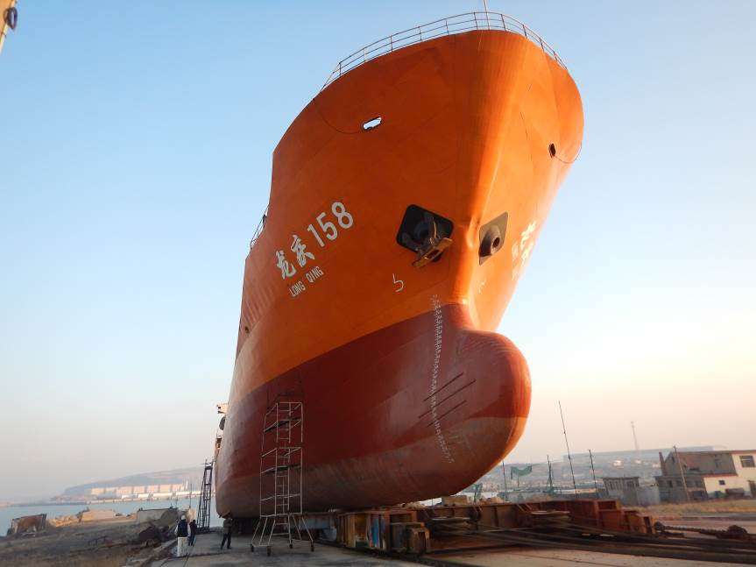
“龙庆158”轮船壳板状况 | 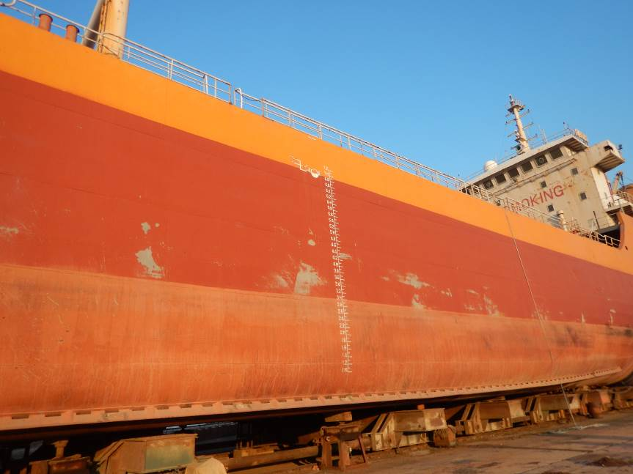
“龙庆158”轮船壳板状况 | 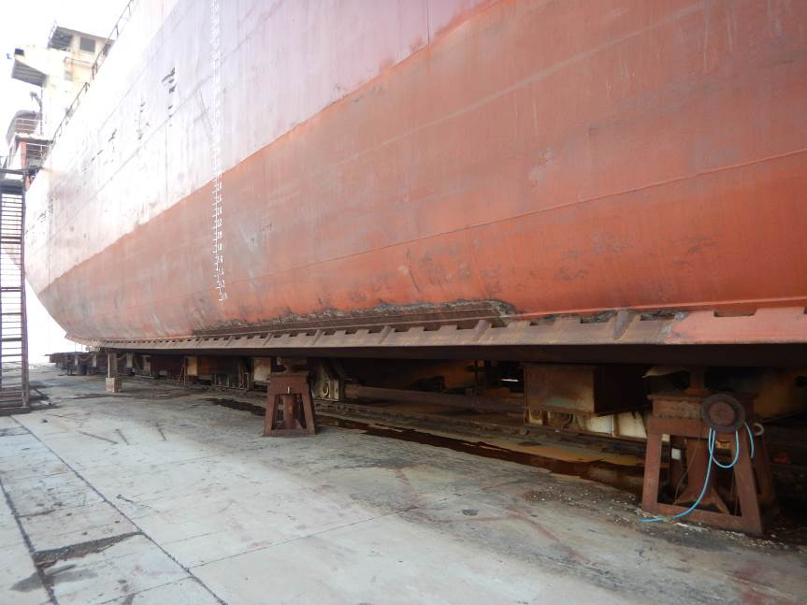
船尾状况 | 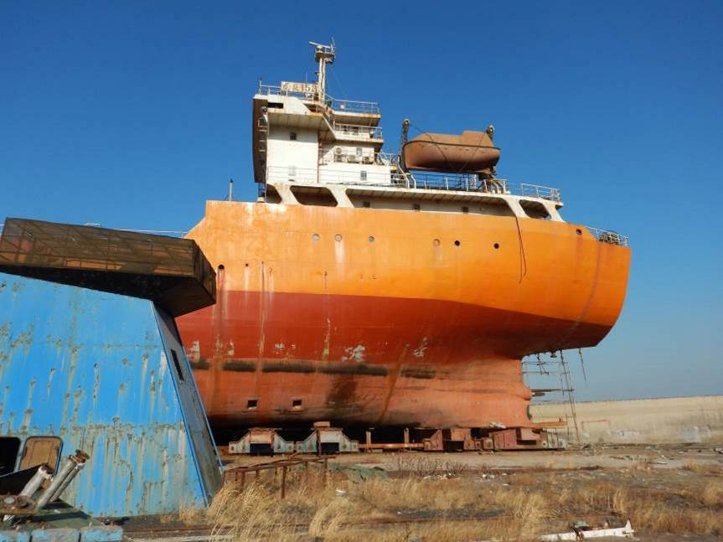
船尾状况 | 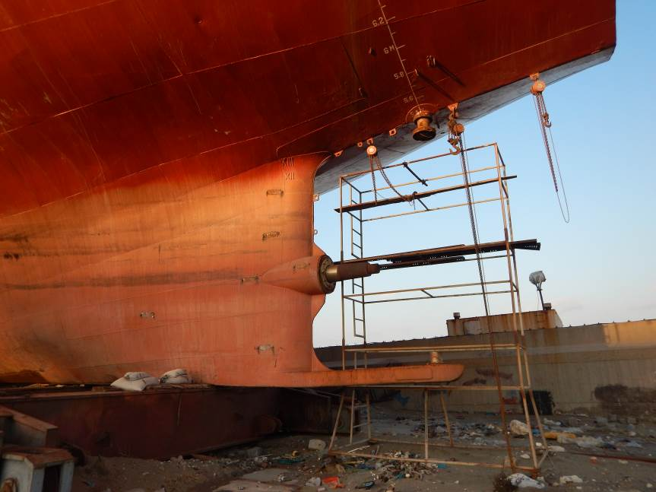
右舷主甲板状况 | 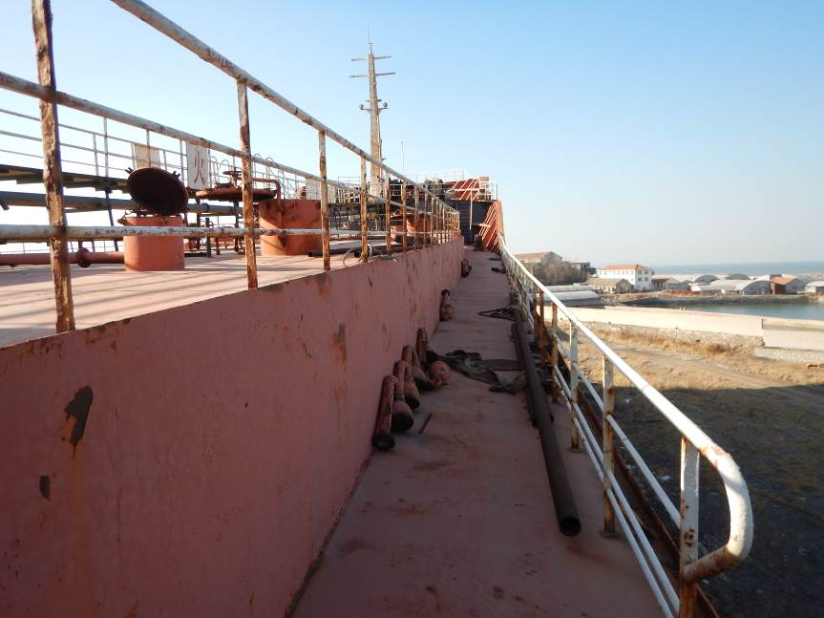
左舷主甲板状况 | 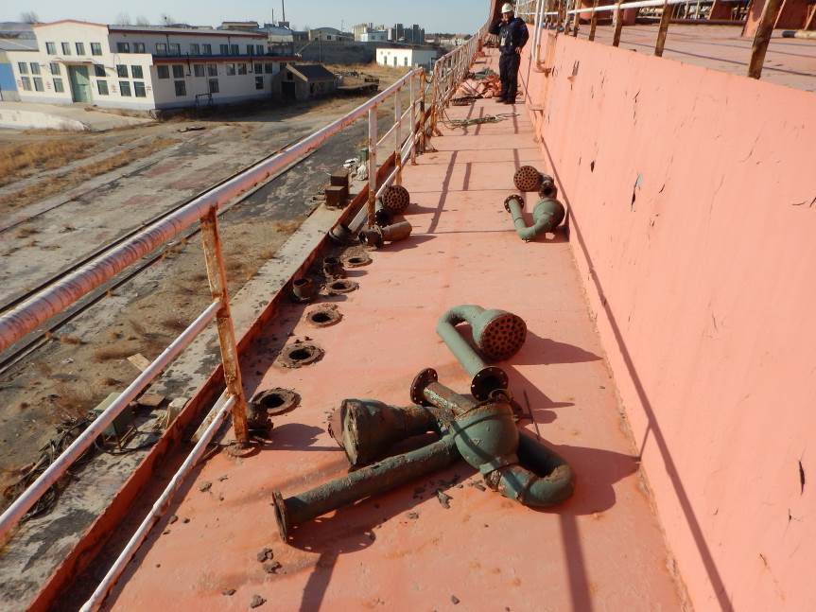
前甲板状况 | 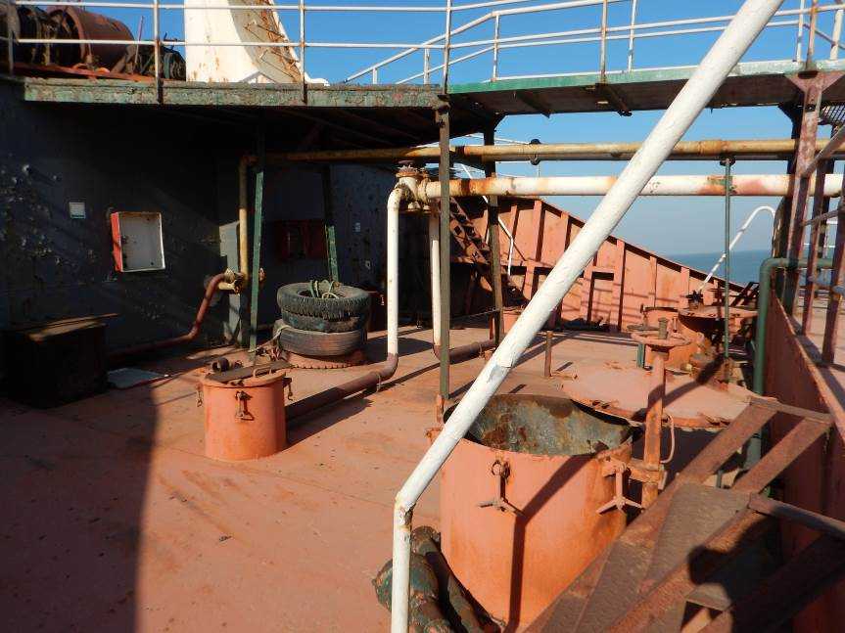
天桥状况 | 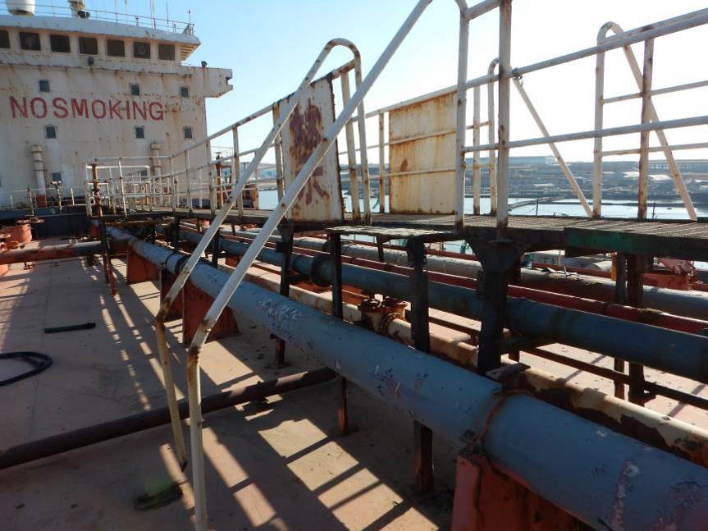
驾驶室前部状况 | 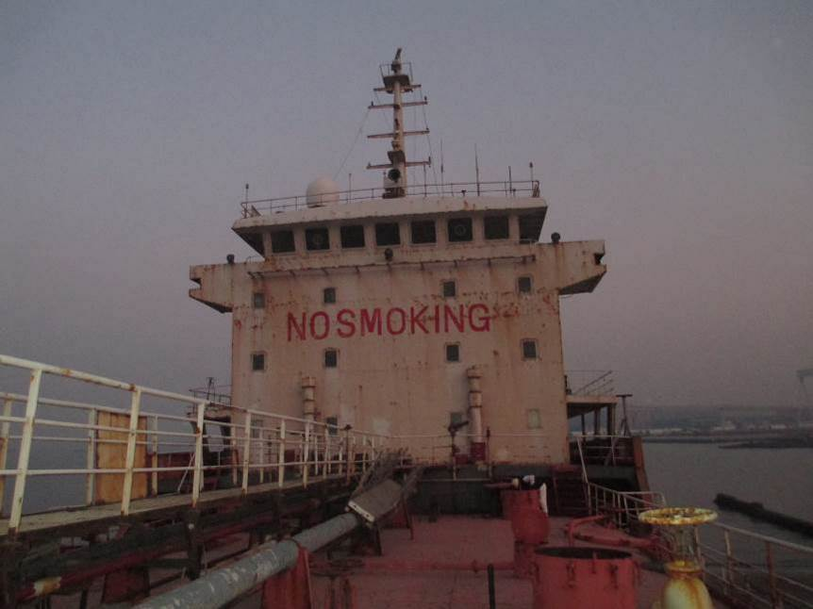
右舷后甲板状况 | 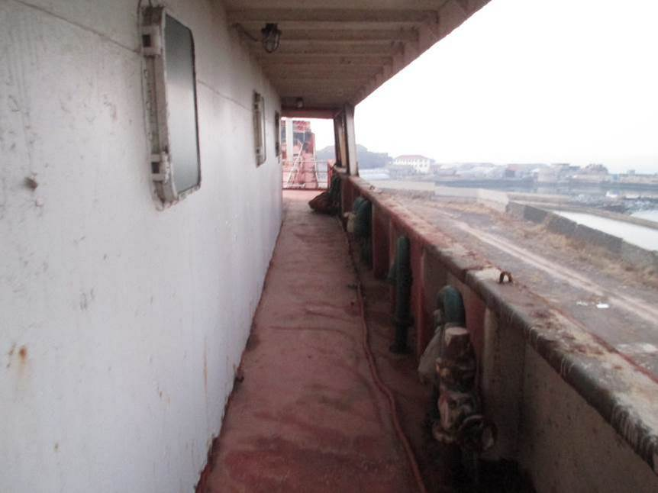
货油泵舱状况 | 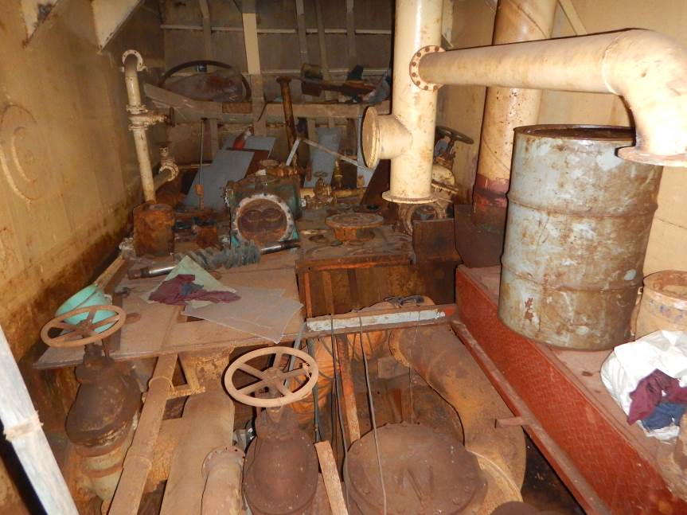
机舱状况 | 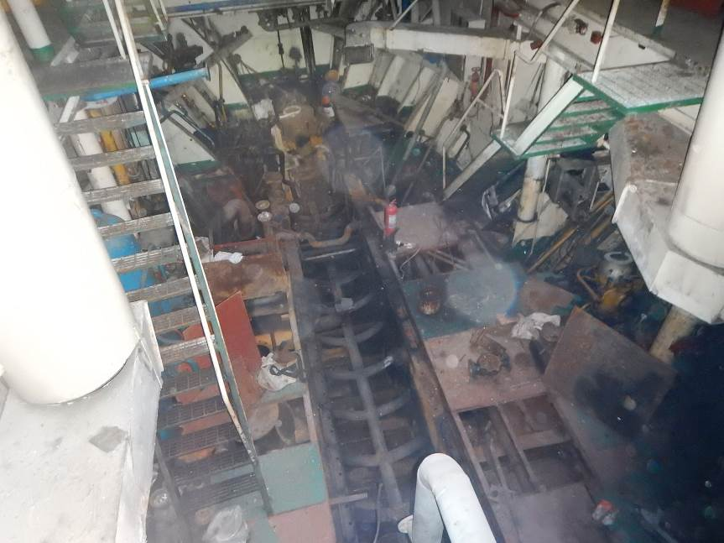
机舱底层前部状况 | 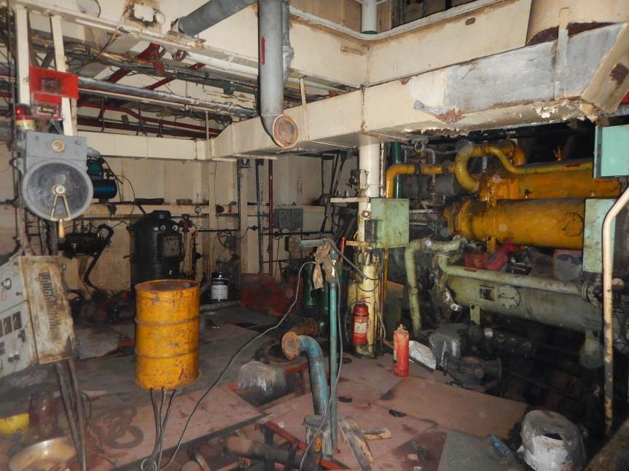
机舱中部状况 | 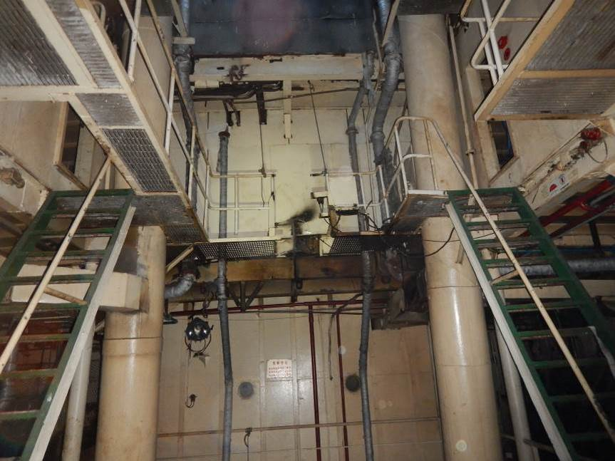
空压机状况 | 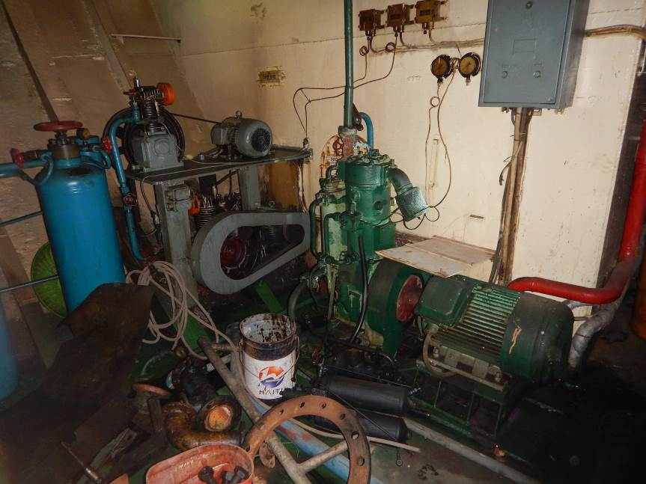
配电盘状况 | 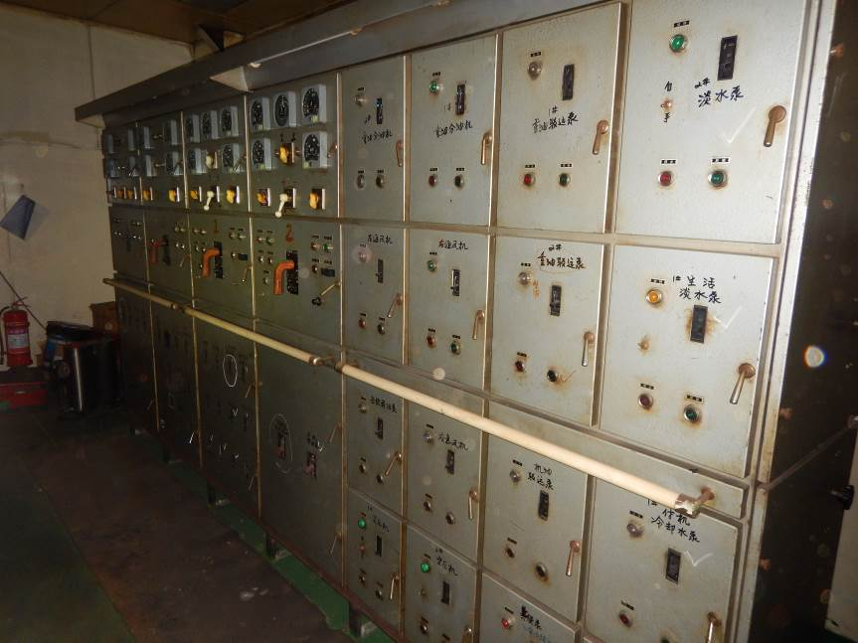
燃油分油机状况 | 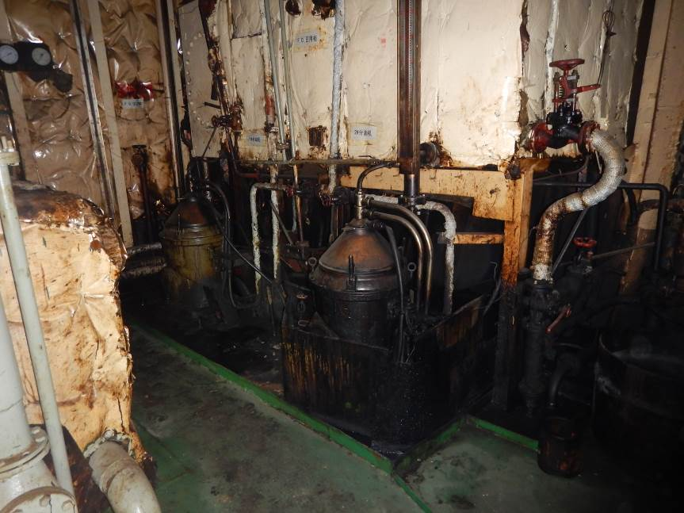
供油单元状况 | 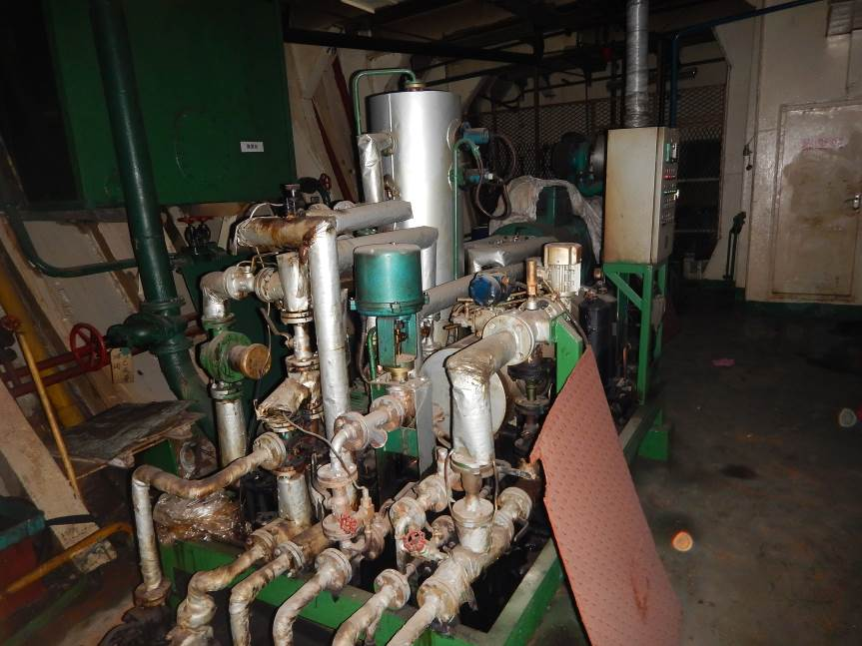
滑油分油机状况 | 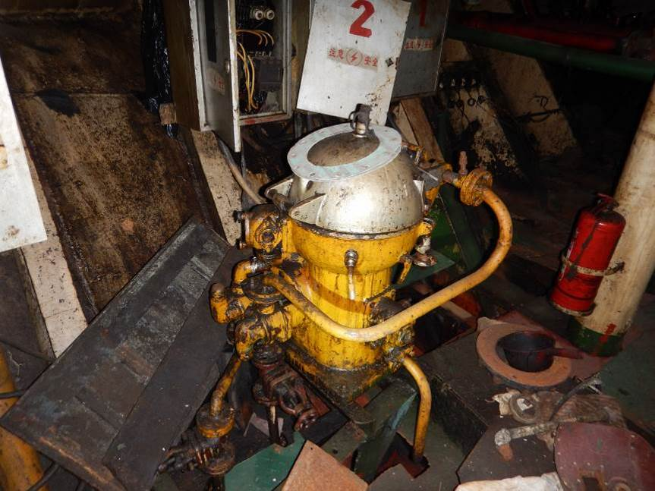
舵机状况 | 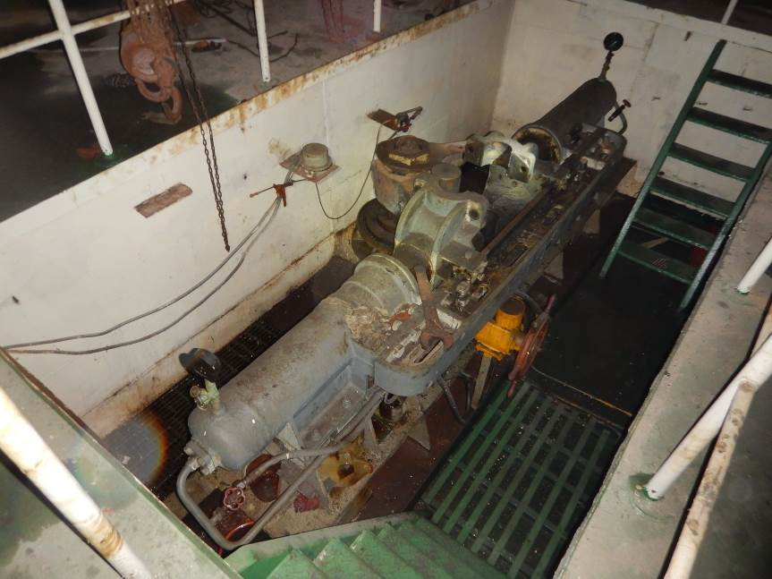
驾驶室状况 | 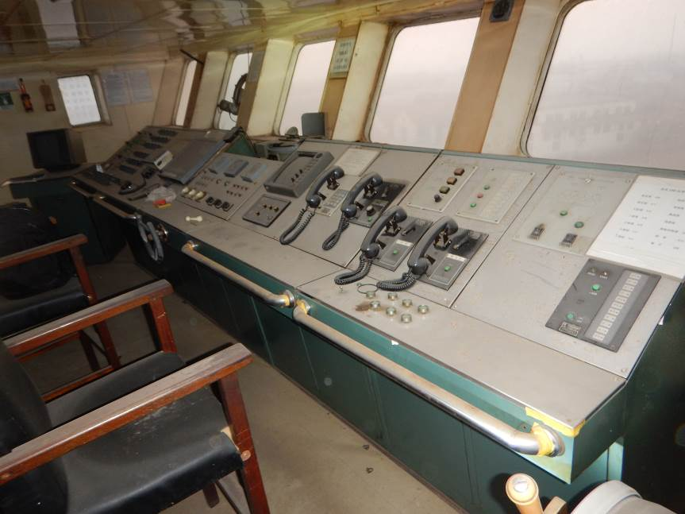
车钟及主机遥控装置状况 | 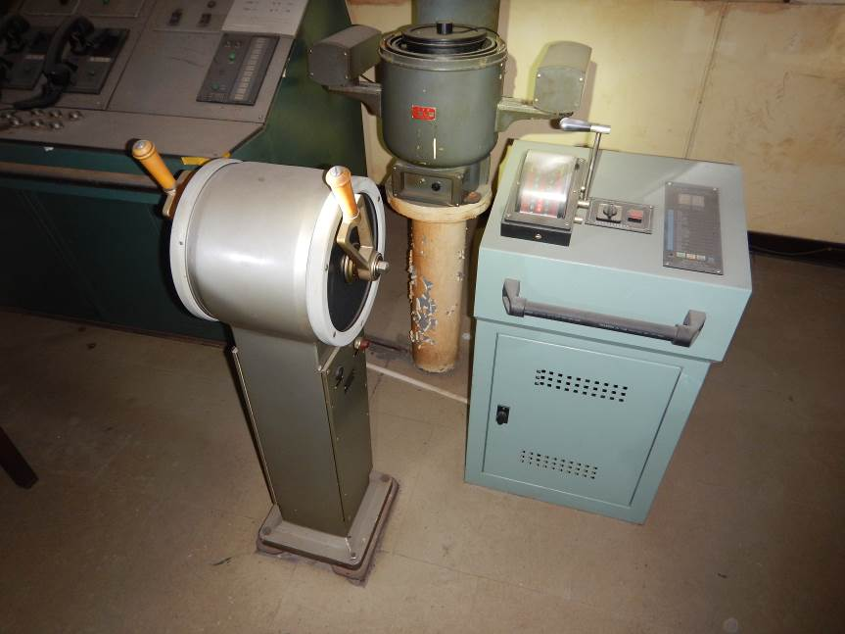
海图室状况 | 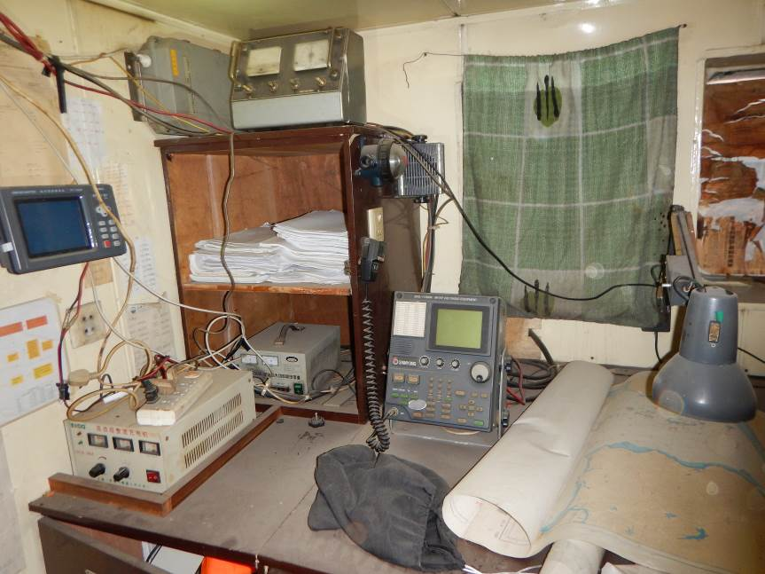
左舷救生艇状况 | 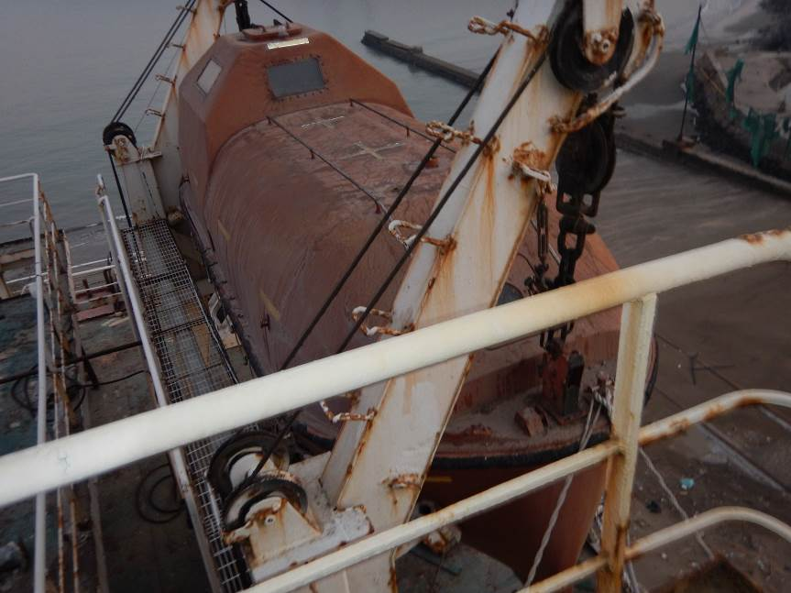
主机状况 | 